水戸市立東部図書館
水戸市立西部図書館
水戸市立見和図書館
水戸市立常澄図書館
水戸市立内原図書館

指定管理者公募説明会資料

令和２年７月30日

水戸市教育委員会 中央図書館

１ 各館人員体制（想定）
図書館 | 職員 | 嘱託員 | 臨時職員
東部図書館 | ４人（館長，係長，職員２人） | ６人 | ３人
西部図書館 | ４人（館長，係長，職員２人） | ６人 | ３人
見和図書館 | ４人（館長，係長，職員２人） | ７人 | ５人
常澄図書館 | ２人（館長，係長） | ７人 | ―
内原図書館 | ３人（館長，係長，職員１人） | ７人 | １人
計 | １７人 | ３３人 | １２人
嘱託員は常勤勤務（出勤日数は職員と同等）
臨時職員は土・日曜及び祝祭日に勤務

２ 地区館光熱水費推移
図書館 | 内訳 | 29年度 | 30年度 | 元年度
 |  | 使用量 | 使用量 | 使用量
東部図書館 | 電気 | 164,945㎾ | 173,338㎾ | 165,811㎾
 | ガス | 16,068㎥ | 17,043㎥ | 17,080㎥
 | 上下水道 | 1,149㎥ | 1,185㎥ | 1,087㎥
西部図書館 | 電気 | 215,751㎾ | 233,735㎾ | 225,016㎾
 | ガス
 | 上下水道 | 1,014㎥ | 838㎥ | 862㎥
見和図書館 | 電気 | 179,813㎾ | 192,186㎾ | 183,256㎾
 | ガス | 24,135㎥ | 25,705㎥ | 22,469㎥
 | 上下水道 | 1,355㎥ | 1,463㎥ | 1,335㎥
常澄図書館 | 電気 | 35,794㎾ | 36,547㎾ | 34,163㎾
 | ガス
 | 上下水道
内原図書館  ※H31.3よりLED照明導入 | 電気 | 159,677㎾ | 131,669㎾ | 70,343㎾
 | ガス
 | 上下水道 | 452㎥ | 384㎥ | 385㎥
合計 | 電気 | 755,980㎾ | 767,475㎾ | 678,589㎾
 | ガス | 40,203㎥ | 42,748㎥ | 39,549㎥
 | 上下水道 | 3,970㎥ | 3,870㎥ | 3,669㎥
※コロナウイルス感染拡大防止のため，令和元年度３月は臨時休館。
※常澄図書館の電気使用量は，図書館事務室に子メーターを設置し計測。
※令和３年度には全館ＬＥＤ照明を導入予定。

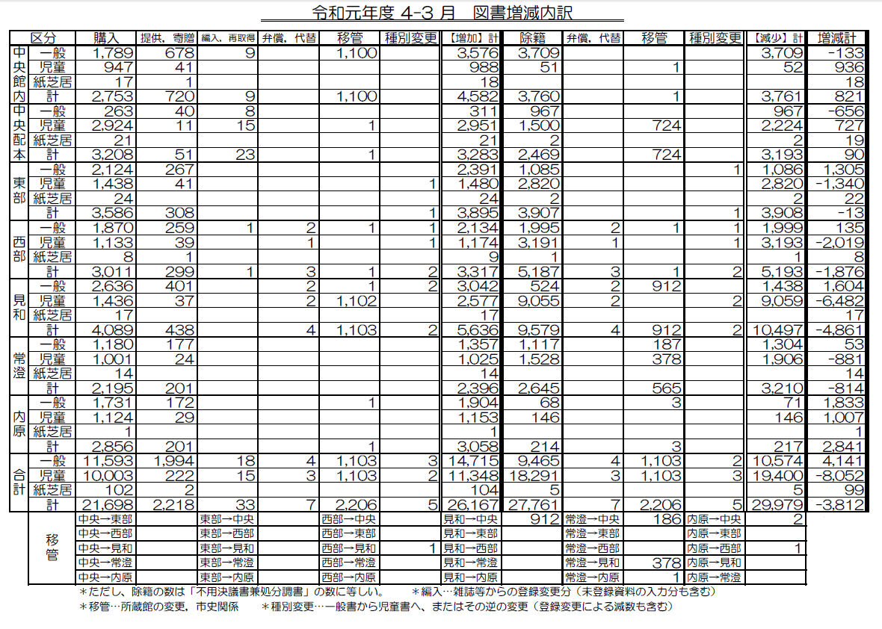
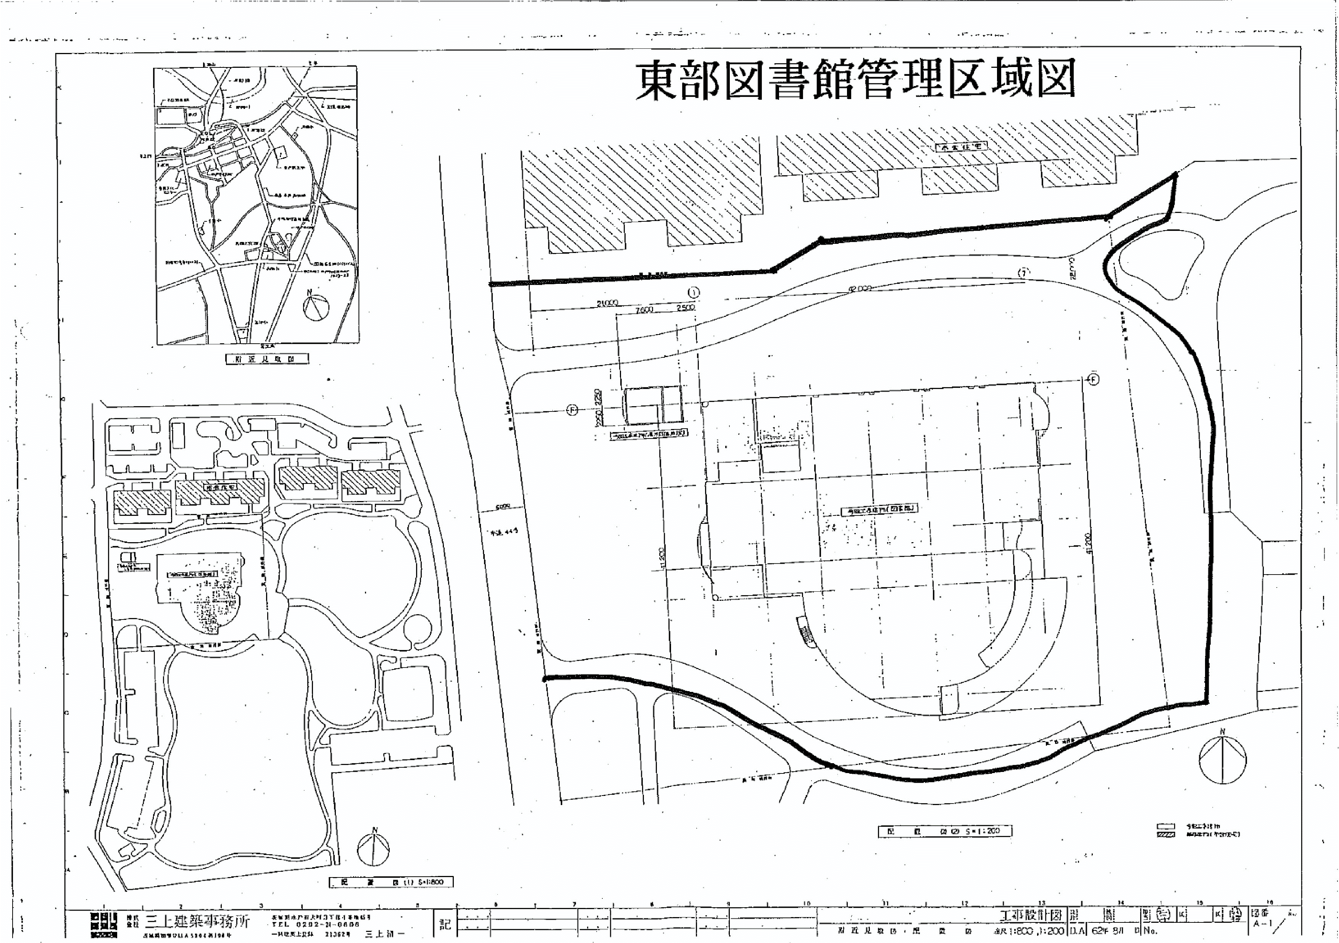

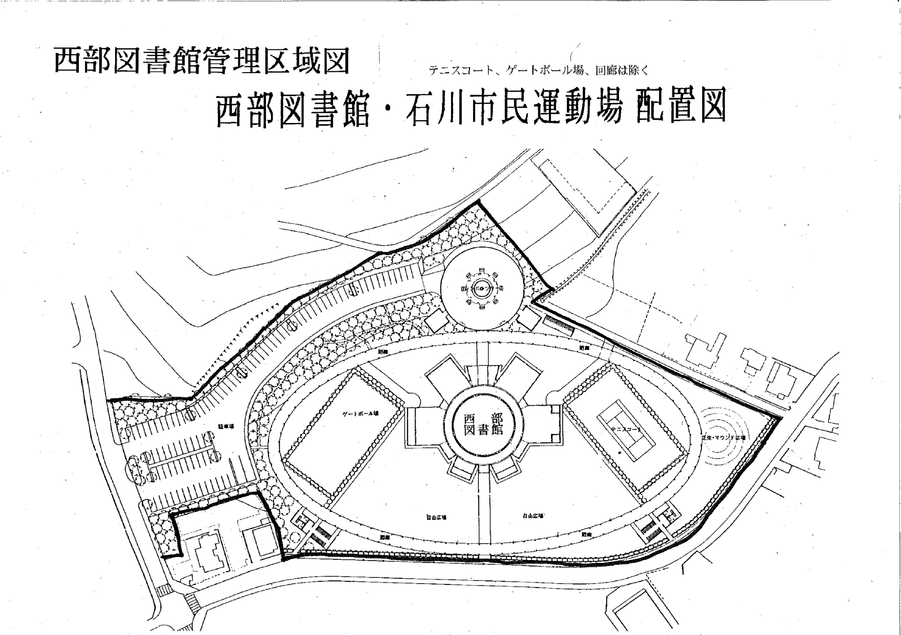
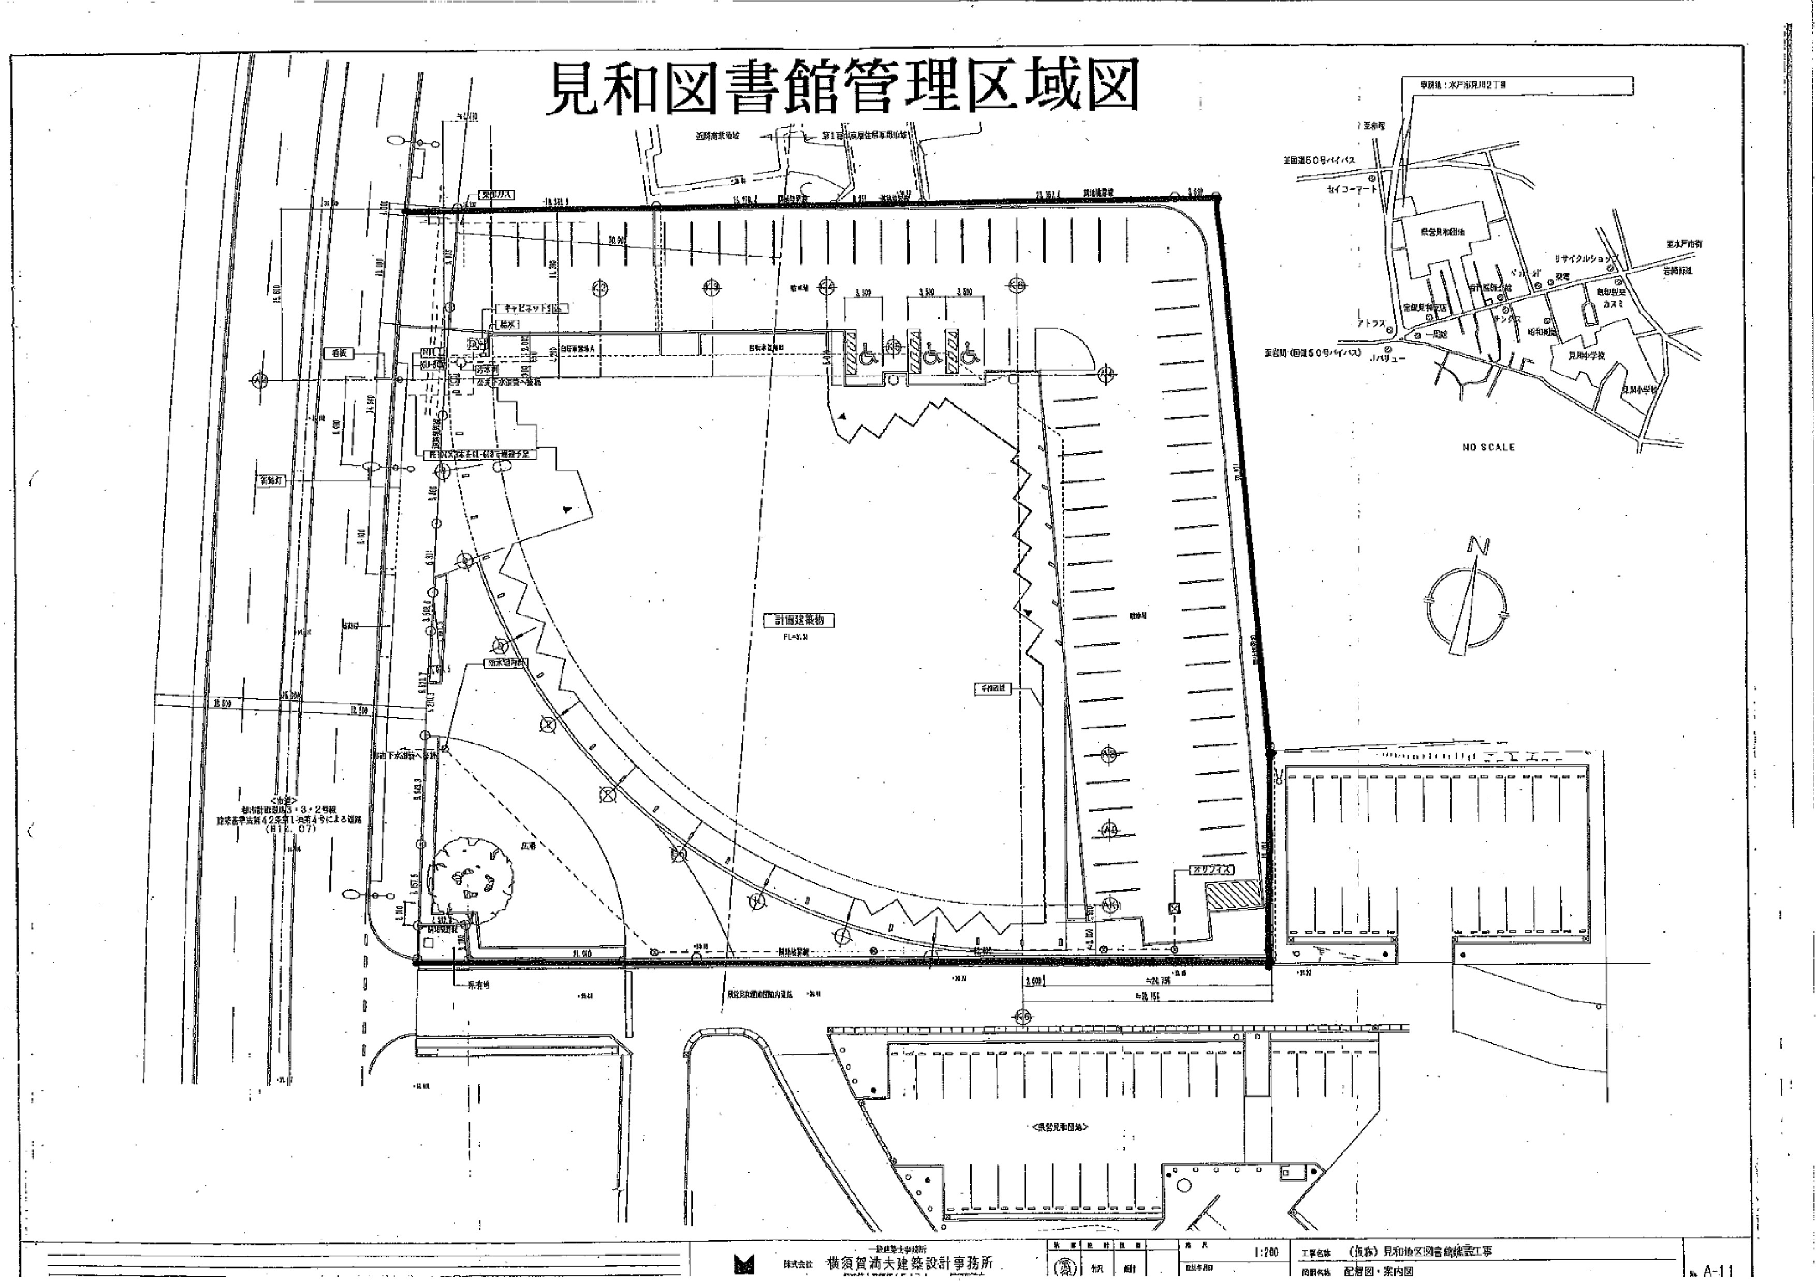
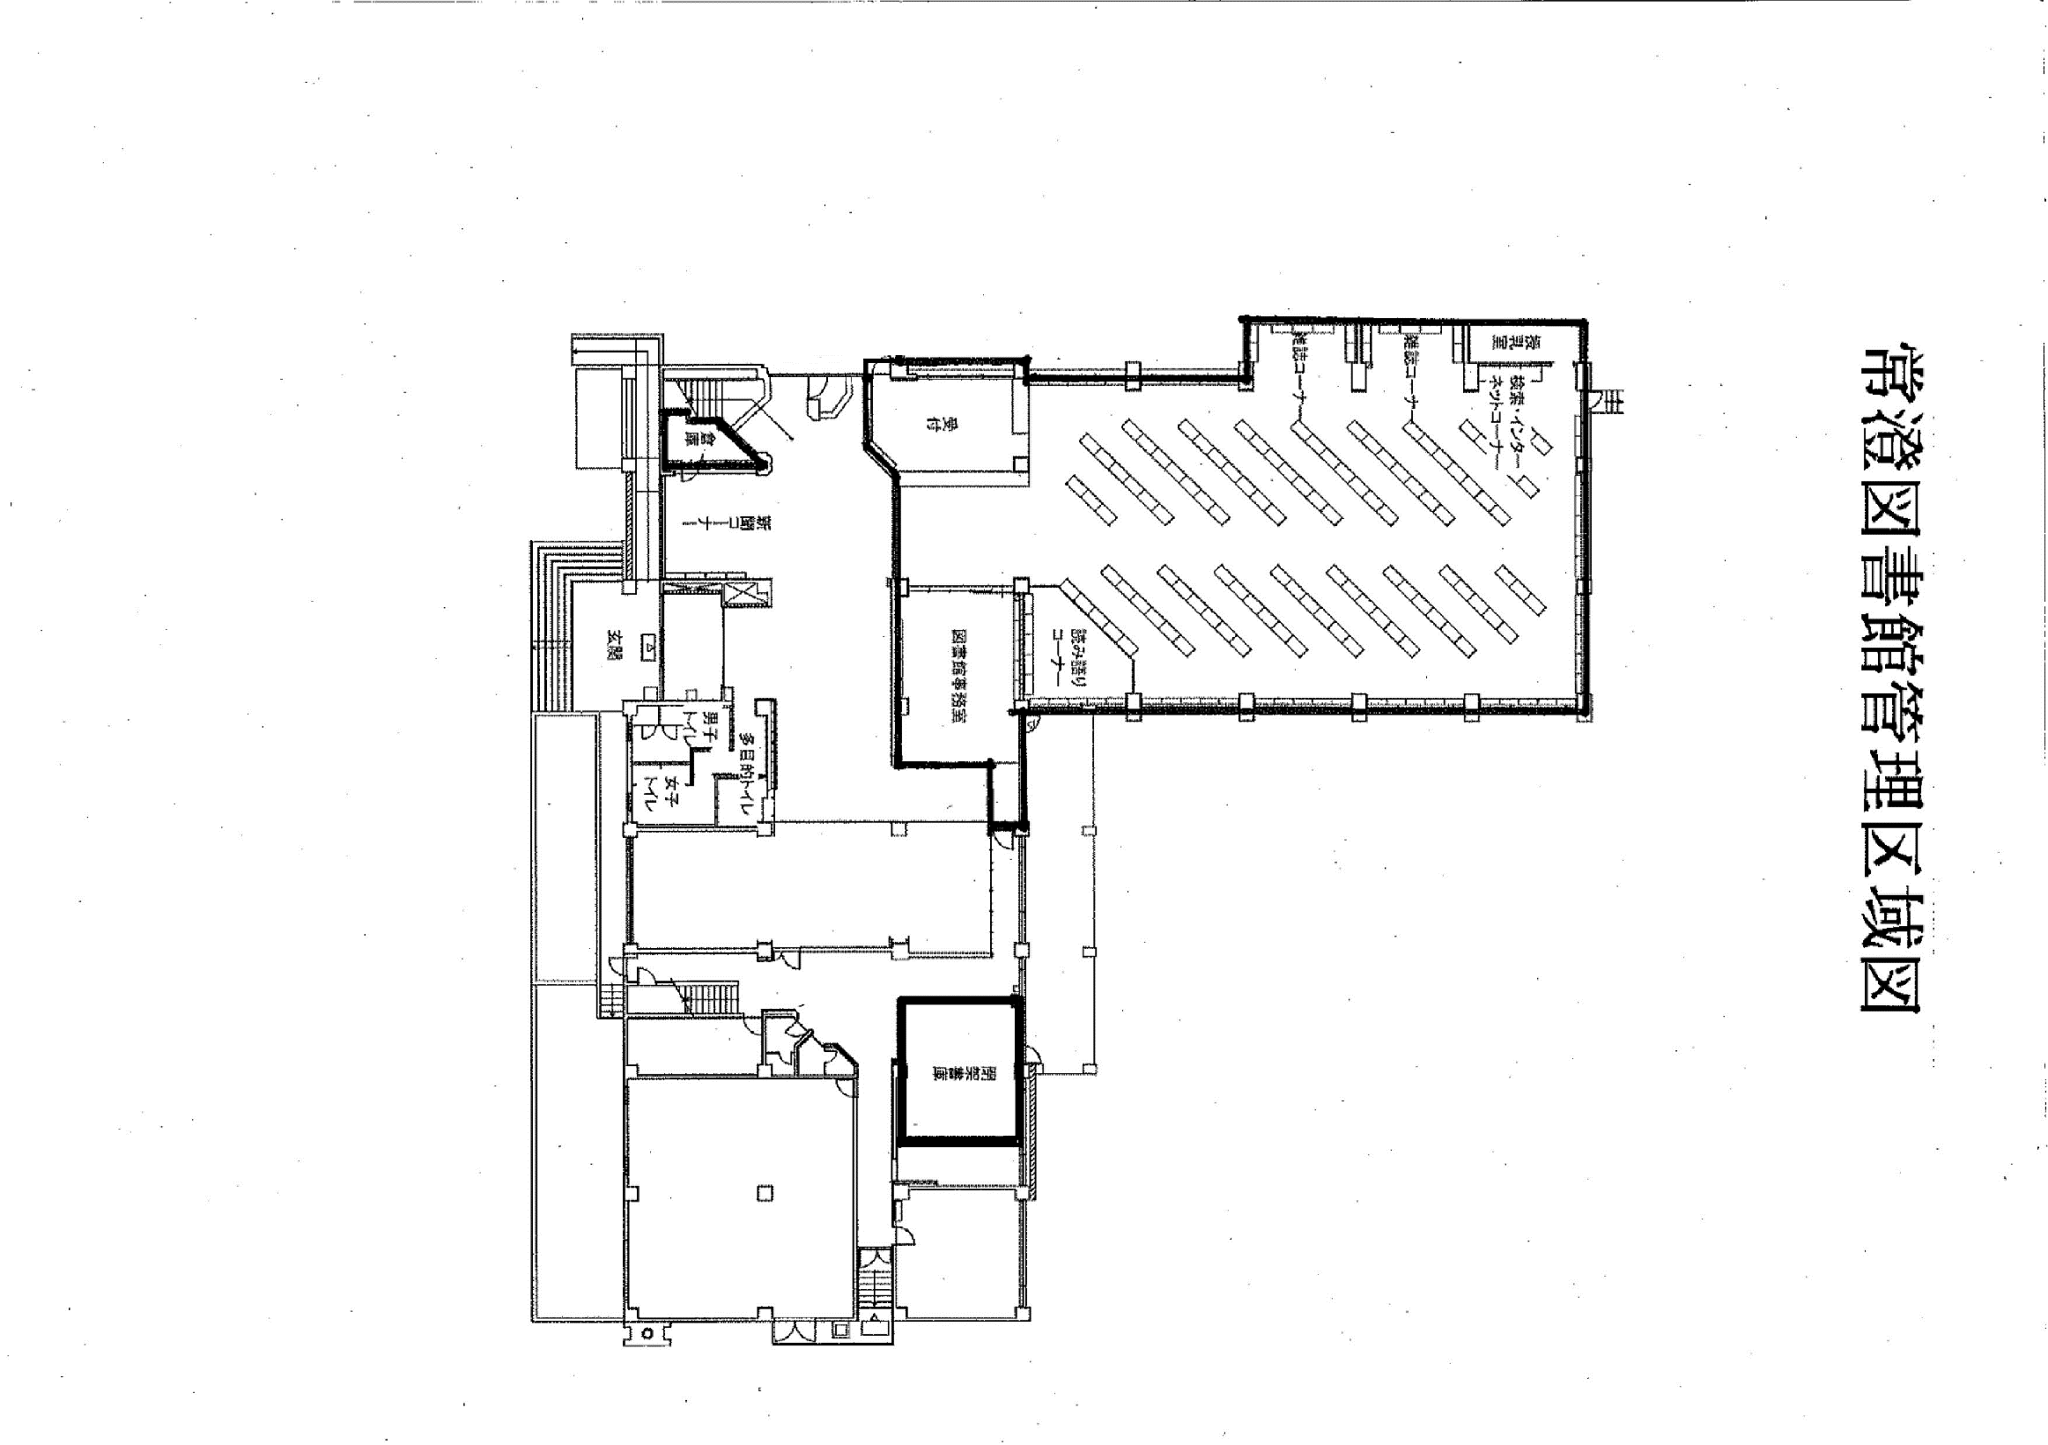
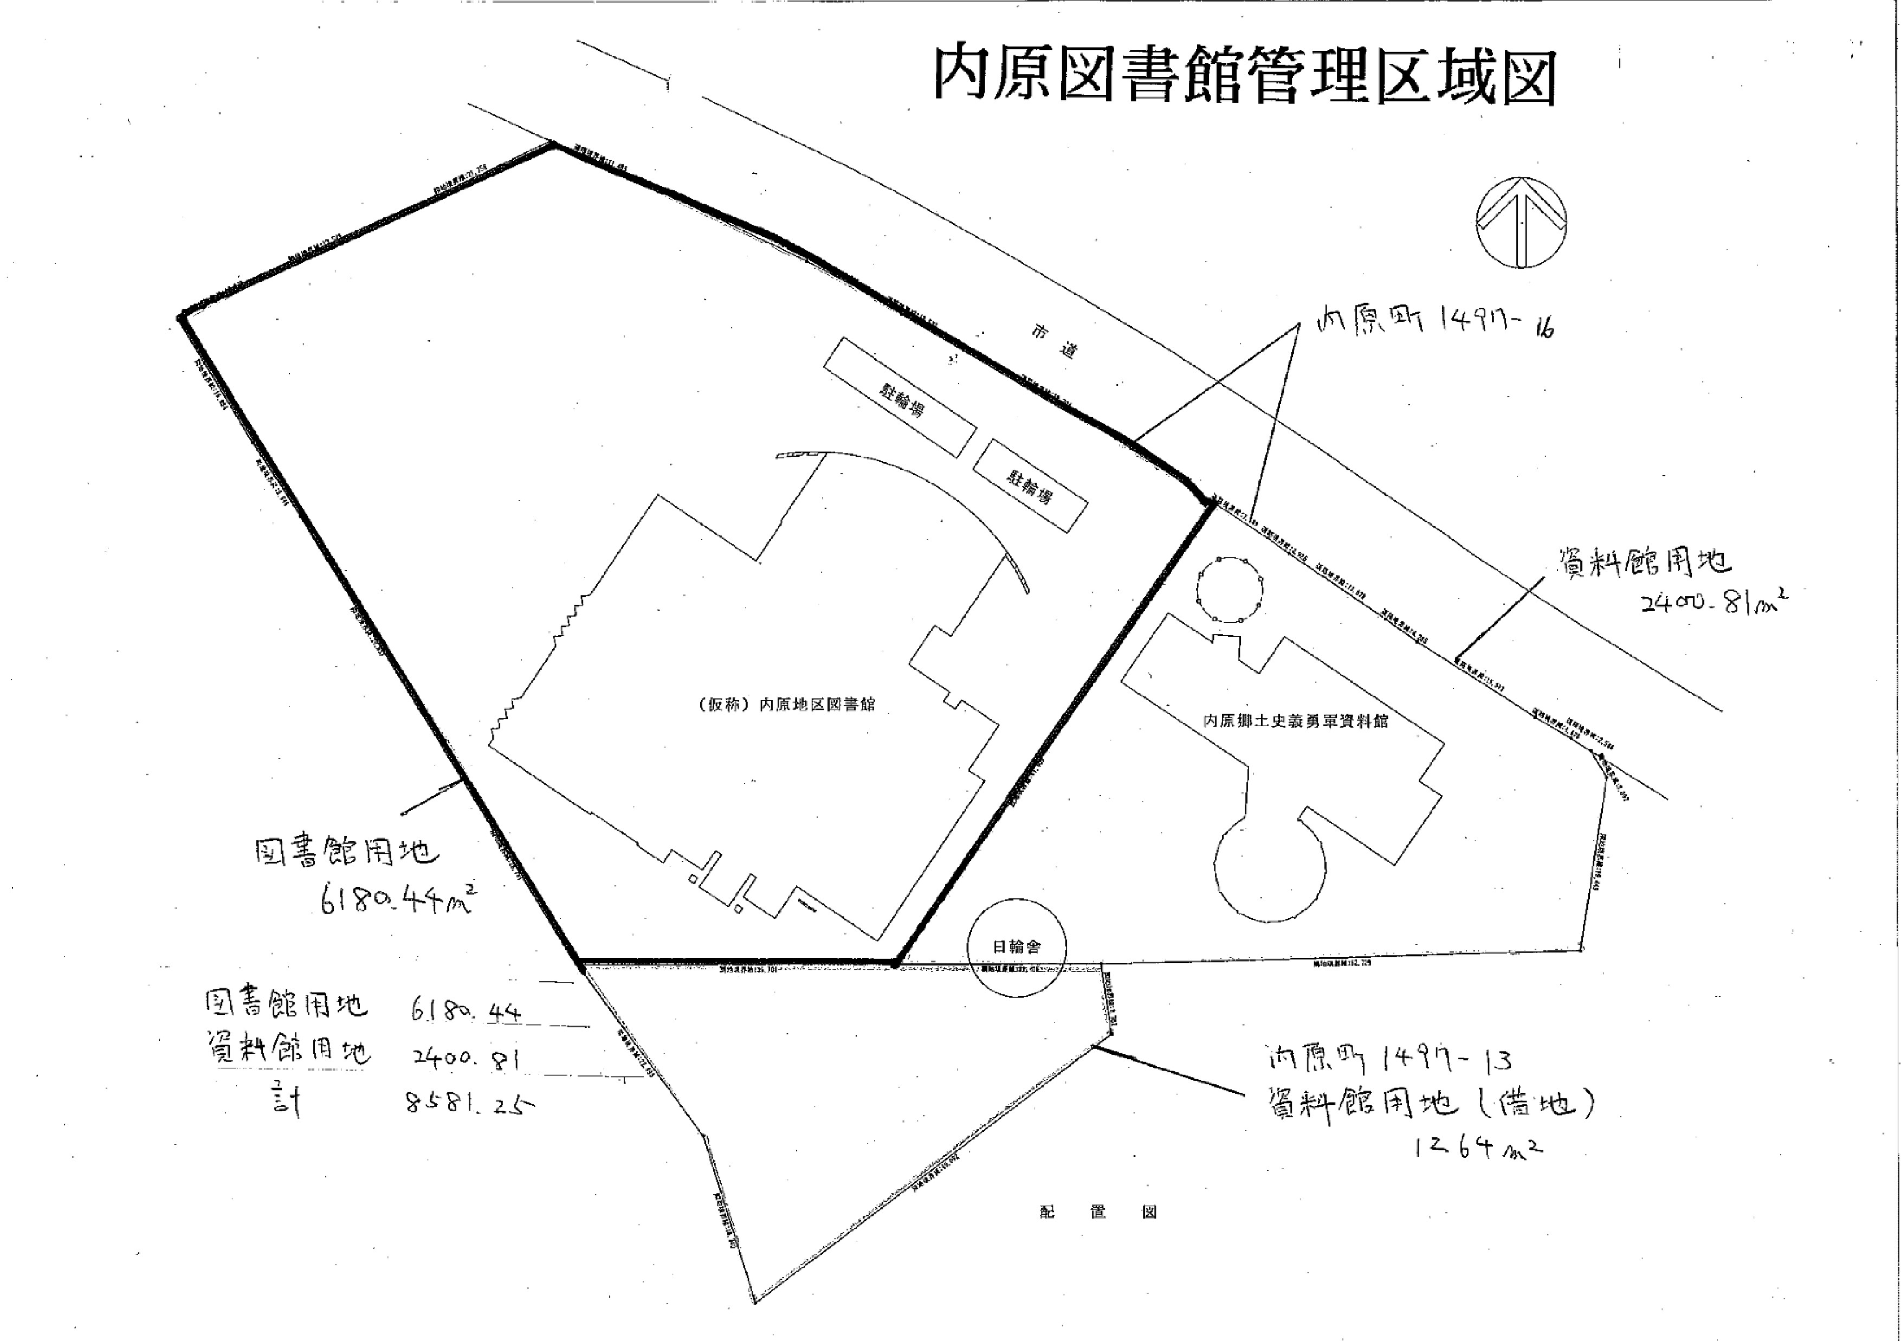
【公募説明会配布資料】
１ 指定管理者公募説明会資料
２ 令和元年度水戸市立図書館要覧
３ 水戸市図書館基本計画（第３次）
４ 水戸市子ども読書活動推進計画
５ 親子で絵本チラシ
６ 水戸市立図書館利用案内
７ 令和２年度図書館カレンダー

【公募説明会後の配布について】
１は公募説明会後に水戸市ホームページで公開
２～７は水戸市立中央図書館で配布

